Муниципальное бюджетное общеобразовательное учреждение
«Начальная общеобразовательная школа № 2»
города Чебоксары Чувашской Республики

Номинация «Пойдем экологическими тропами»

Тема «Экологическая тропа в ботаническом саду города Чебоксары»

выполнил: Иванов Иван Андреевич
учащийся 4 класса МБОУ «НОШ №2»
города Чебоксары Чувашская Республика

руководитель: Петрова Людмила Витальевна
учитель начальных классов

Чебоксары -2021

Содержание

- Введение……………………………………………………..стр.1
- Описание места исследования. …………………………… стр.2
- Материалы. Методика………………………………………стр.2
- Результаты. ………………………………………………… стр.2-9
- Выводы………………………………………....................... стр.10
- Литература………………………………………………… стр.10

-1-
Введение

Экологическая тропа- это специально разработанный маршрут, проходящий через различные экосистемы и природные объекты, на котором люди получают информацию во время экскурсии. Экологические тропы нужны, что бы формировать экологическое мышление и сознание. [3]

Актуальность. Мы разработали экологическую тропу в ботаническом саду города Чебоксары, При этом при этом мы преследовали цель: исследовательскую, просветительскую, практическую (уборка мусора, посадка деревьев). Наша экологическая тропа имеет протяженность два км. Маршрут проложен на природе. Прогулочным шагом можно обойти весь маршрут. Во время экскурсии мы знакомимся с флорой и фауной Ботанического сада, а также можем видеть влияние хозяйственной деятельности человека на природу.

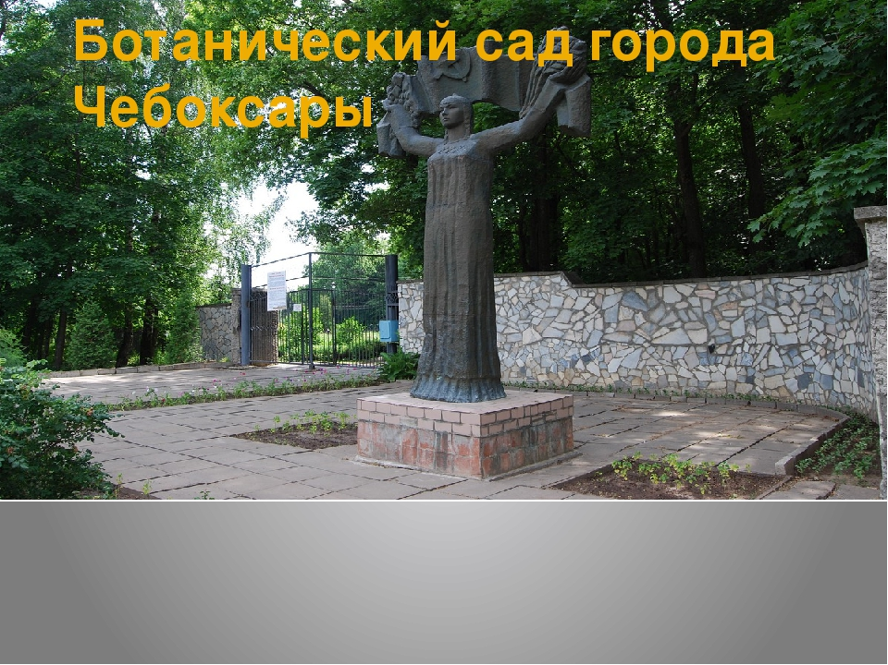

Цель: Организация станций экологической тропы в ботаническом саду.
Задачи:
1. Расширить кругозор у экскурсантов о флоре и фауне Ботанического сада;
2. Обучить видеть, замечать различные проявления антропогенного воздействия.
Гипотеза: Экскурсии по экотропе формируют у детей интерес к биологии и учат вести себя на природе.
Место исследования: Ботанический сад был организован в 1978г. Площадь ботанического сада 140 га. Площадь пруда 5 га. Питают водоём и речку Кукшумка 12 родников. Живые коллекции растений включают около 2000
видов и сортов. На территории ботанического сада произрастают около 750 видов деревьев и кустарников, почти 700 видов цветов, коллекция лекарственных
растений насчитывает до 350 наименований.
Тип нашей экологической тропы: Прогулочно -познавательная;
- Учебно-экологическая

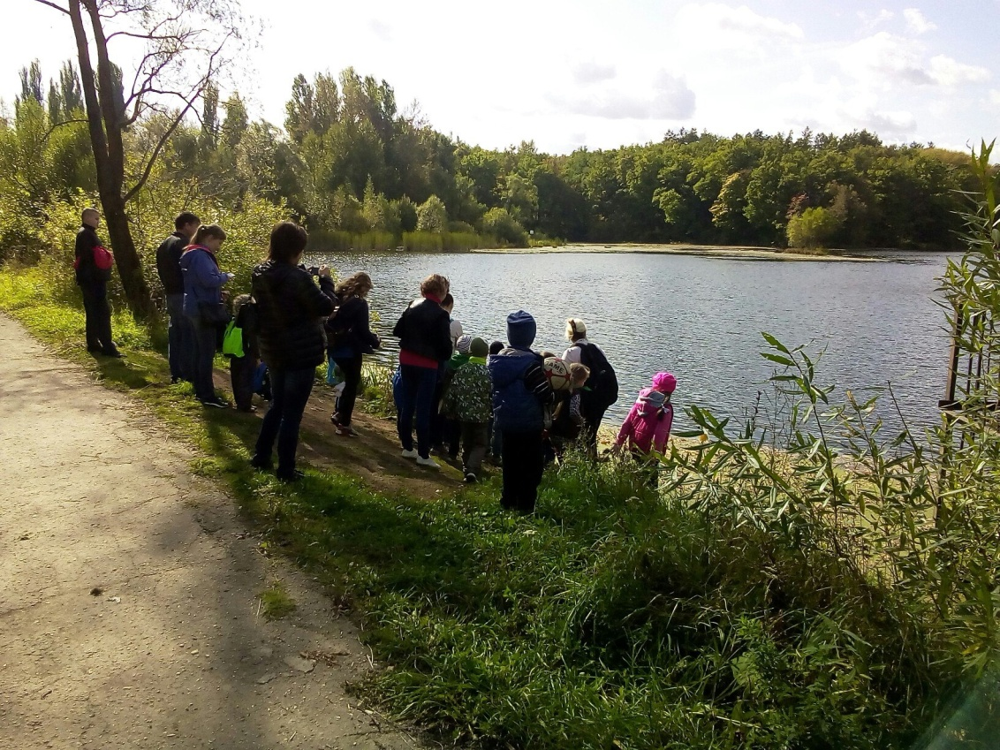

Методы исследования
1. Наблюдение.
2. Изучение литературы.
3. Фотографирование.
4. Практическая работа.
Результаты

Маршрут нашей тропы проложен по красивой местности. Ботанический сад находиться в черте города и доступен в транспортном отношении. Тропа несет познавательную информацию: виды растений и животных, элементы живой и неживой природы правила, указатели, нанесенные на щитах.
На протяжении маршрута учебной экологической тропы запланировано 10 станций, т.е. остановок для экскурсантов, где они могут более подробно ознакомиться с представителями флоры и фауны, принять участи в лабораторных работах на роднике, оценить экологическую ситуацию и антропогенное влияние на природу.
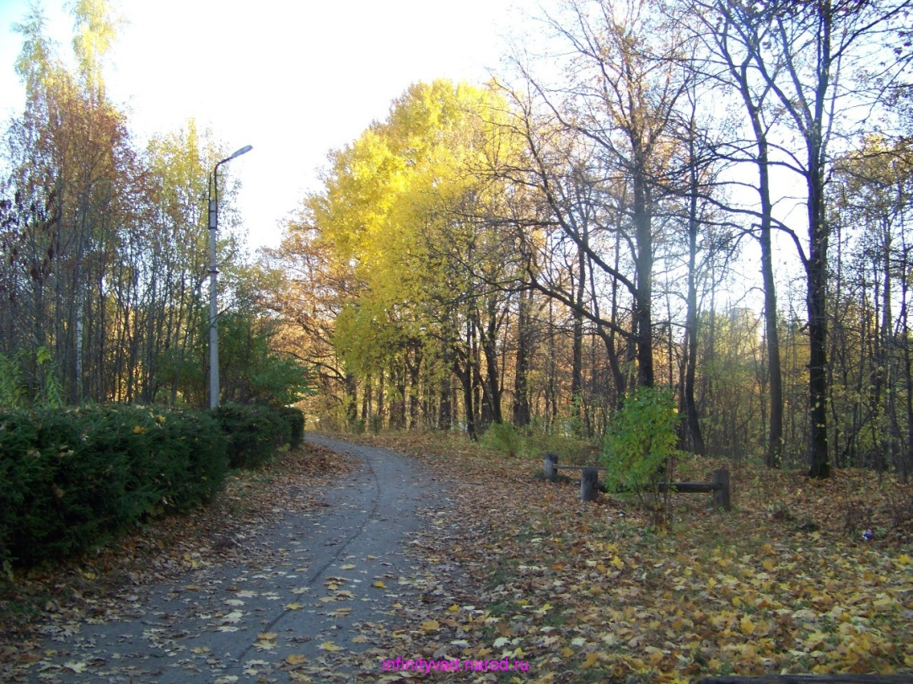

Станция 1. Правила поведения в ботаническом саду.

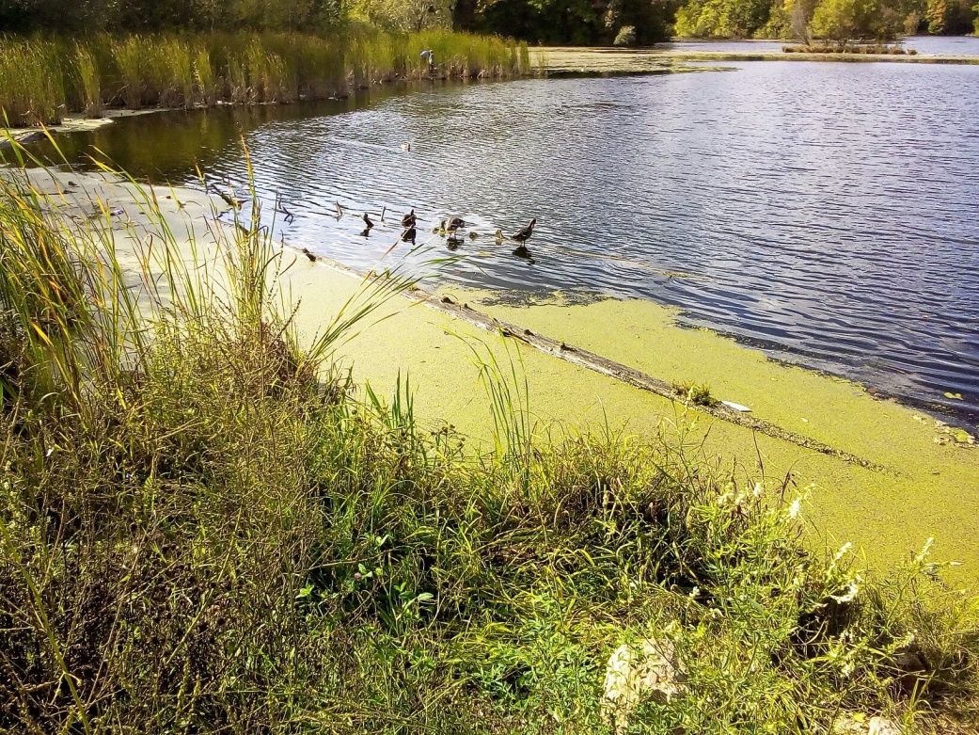

- не мусорить;
- громко не кричать;
- не ломать деревья;
- не рвать цветы (особенно первоцветы весной);
- не устраивать пикники;
- Не жечь костры;
- не ловить насекомых и других животных без надобности;
- -не разорять птичьи гнезда;

Станция 2. Цветник Ботанического сада. В Ботаническом саду очень много самых разнообразных цветов, которые своим буйным цветением радуют глаз и поднимают настроение.

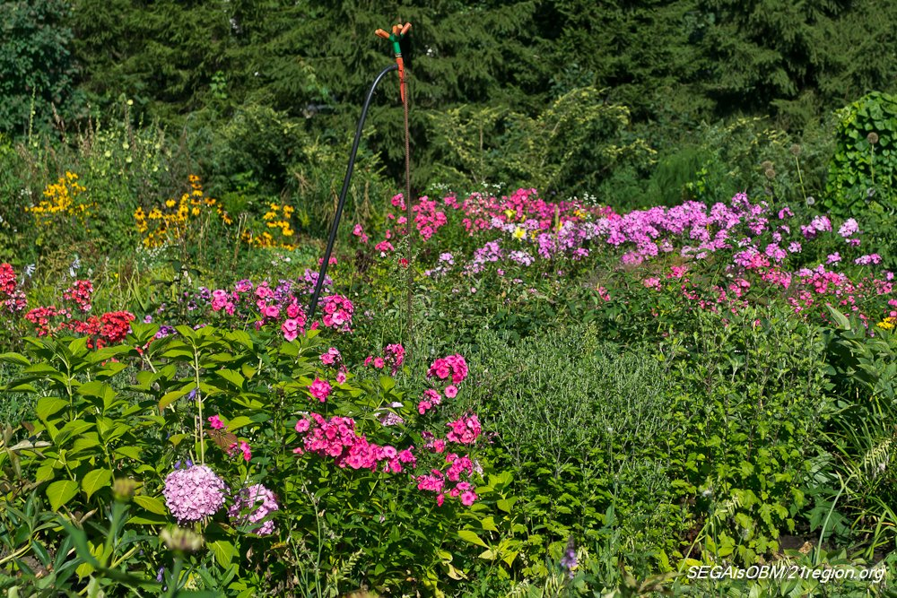

Станция 3. Лабораторные работы на роднике в ботаническом саду. Мы определяли органолептические и химические свойства воды в роднике и выяснили: Дебит (водосброс)- 1 литр / 3 сек. Температура- +7 градусов. Ph- 7
Мутность – 0 Осадок- 0. Запах-0 Цветность – вода бесцветная.
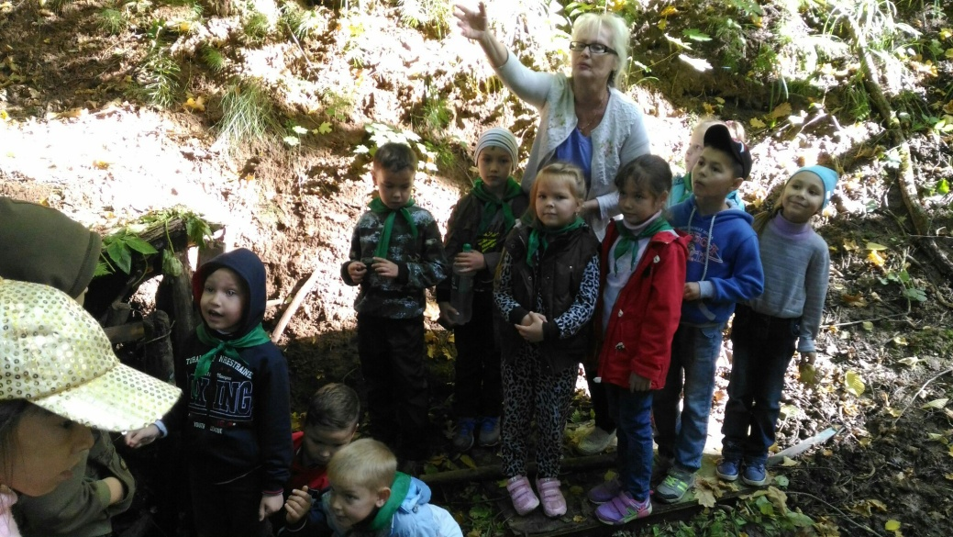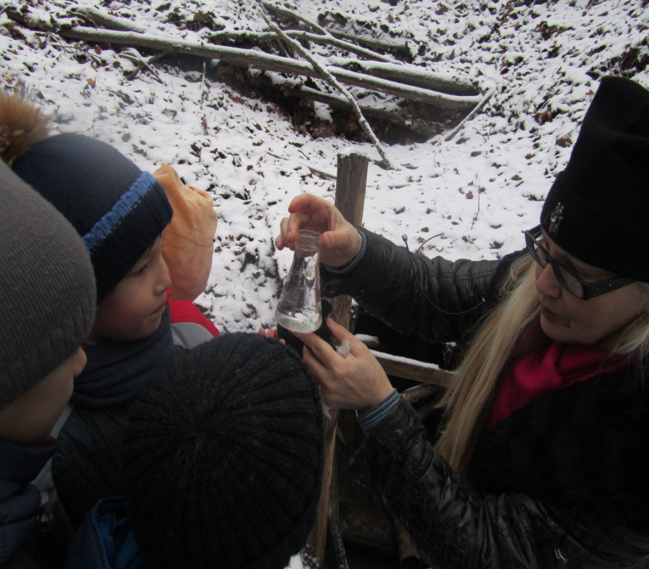

Станция 4. Пруд в ботаническом саду. В пруду Ботанического сада мы встретили лягушек, видели головастиков и превращение в лягушат. Также мы брали пробы зообентоса (личинок насекомых) и обнаружили личинок поденок, стрекоз, брюхоногих моллюсков, водяного клеща.
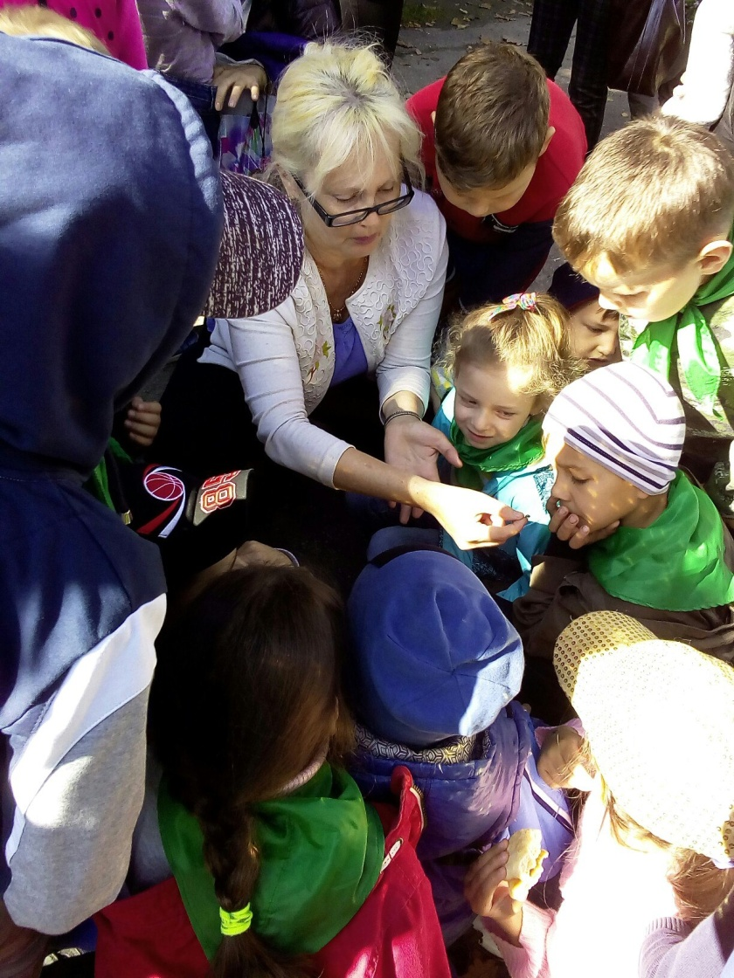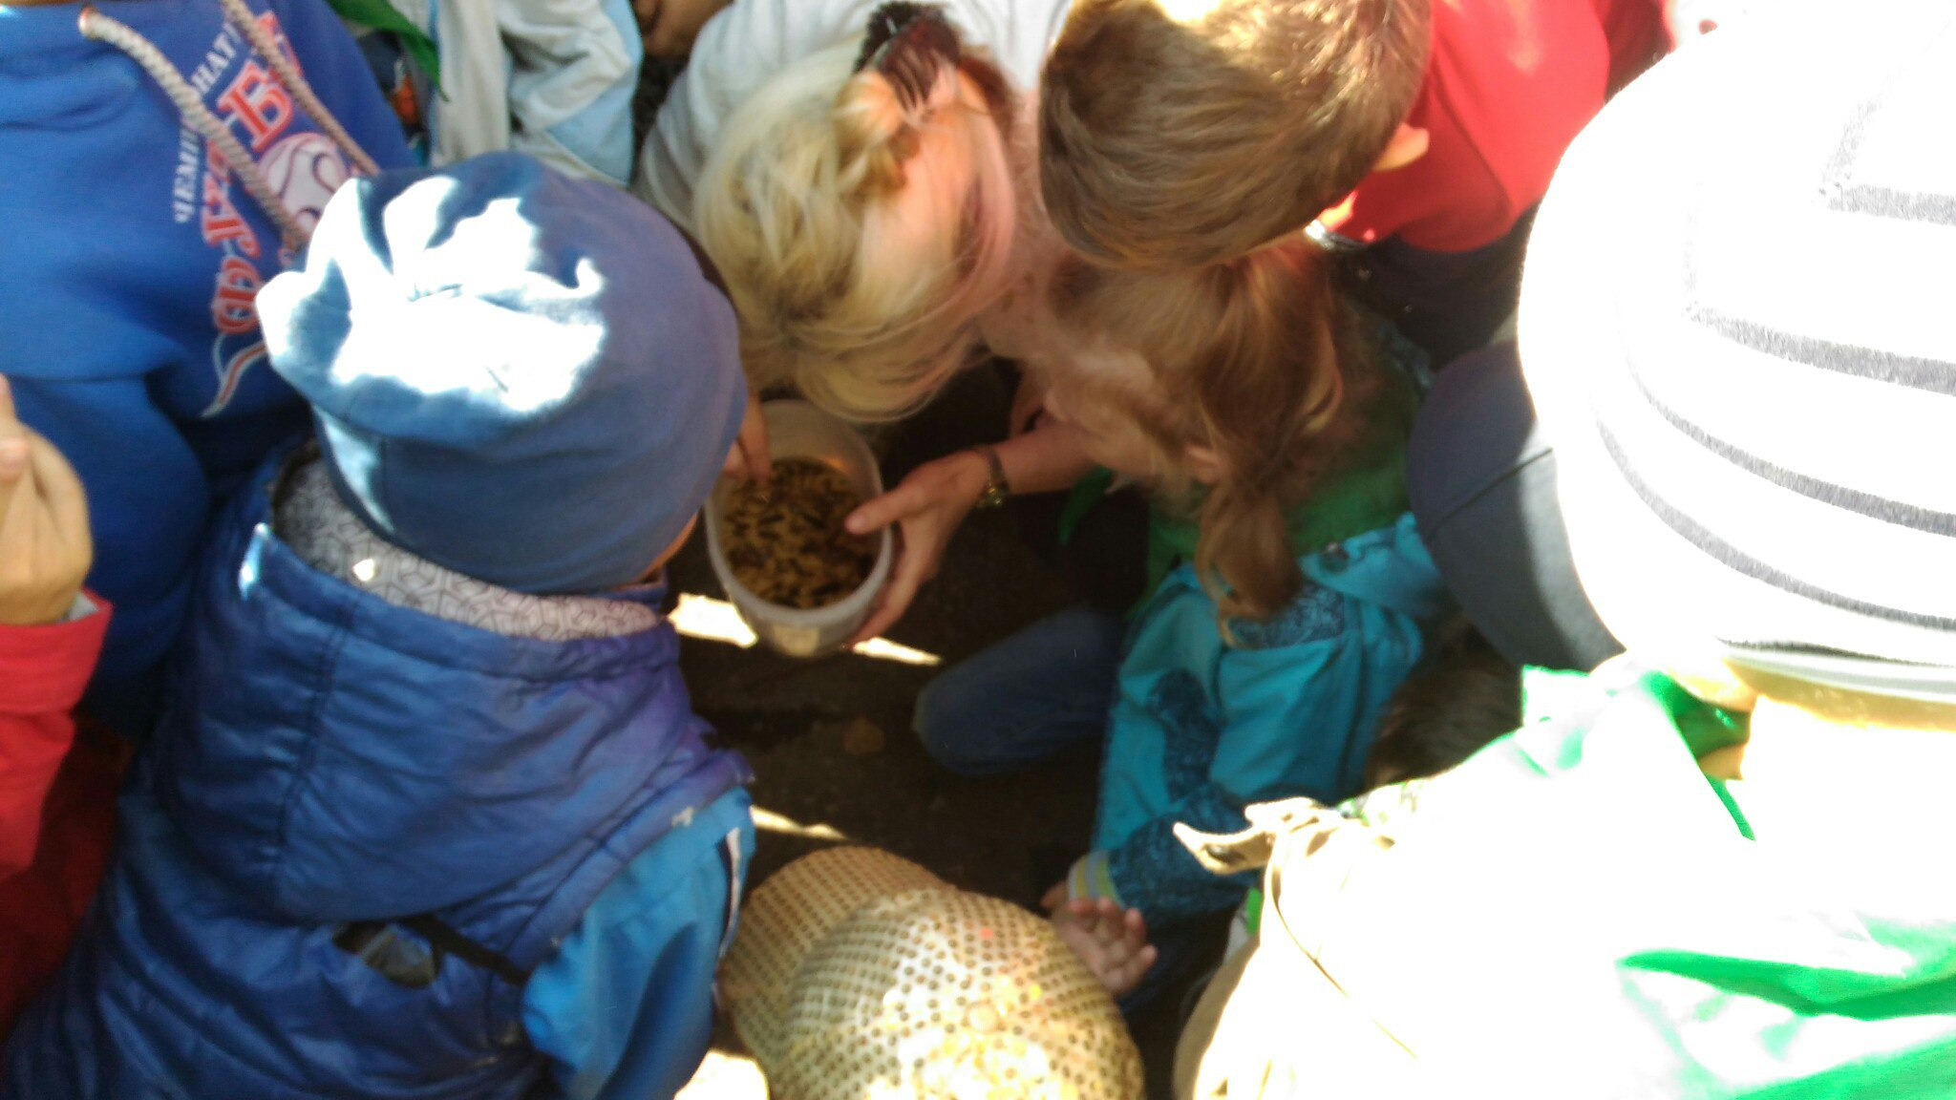

Станция 5. Дачи. Рядом с территорией Ботанического сада имеется много дач, а это способствует уменьшению видов животных и растений. Окультуривая дачные участки, люди выбрасывают мусор на территорию Ботанического сада и причиняют большой вред растительному и животному миру Ботанического сада.
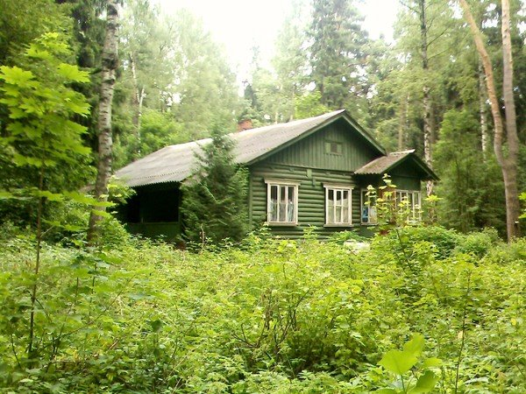

Станция 6. Свалка. Антропогенное воздействие. В настоящее время на
территории Ботанического сада очень много мусора. Люди приходят сюда отдыхать и оставляют после себя горы мусора. Свалки производят неприятное впечатление, портят пейзаж.

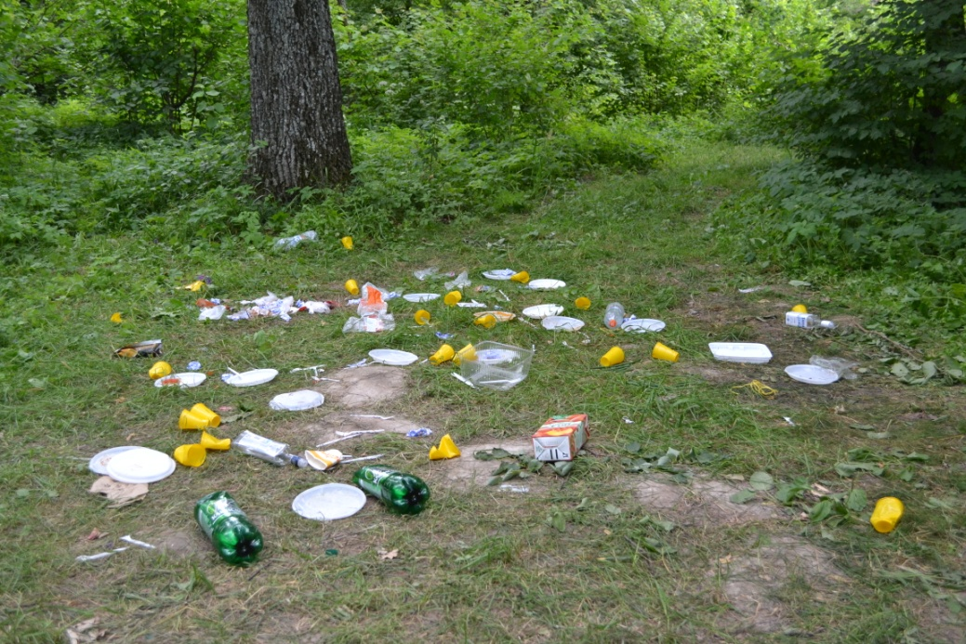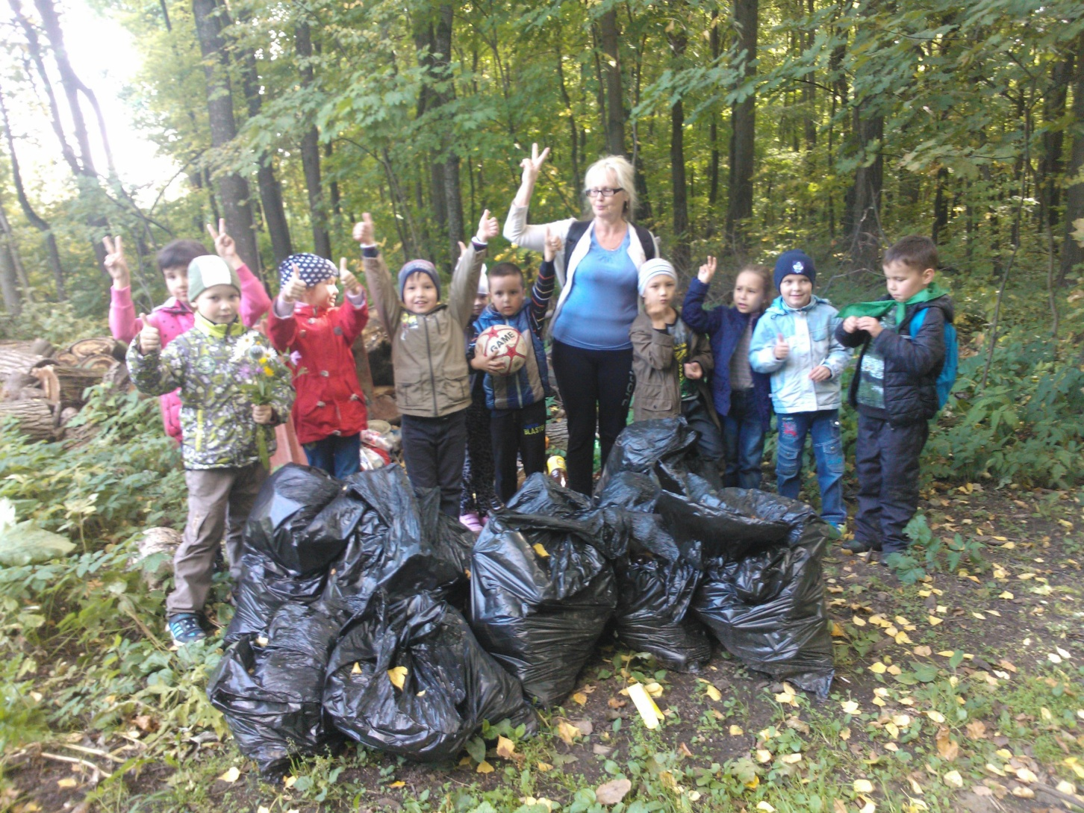

Станция 7 «ЗАГАДКИ ЛЕСА». Викторина «Угадай, кто Я»
На этой станции ребята выполняют различные задания, определяют насекомых, растения по их плодам, листьям и цветам, отвечают на вопросы викторины.
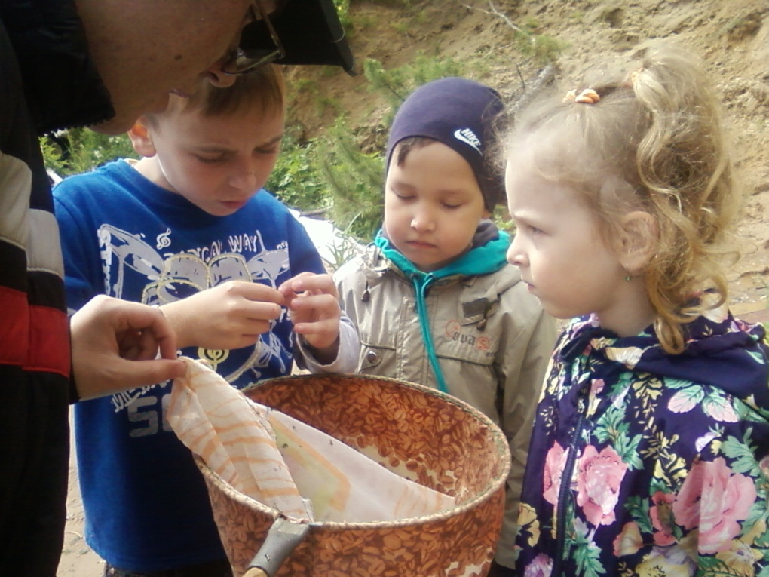

Станция 8. Экскурсия в дендрарий. Здесь посажены лекарственные
пряно-ароматические растения. Численность-307 видов.

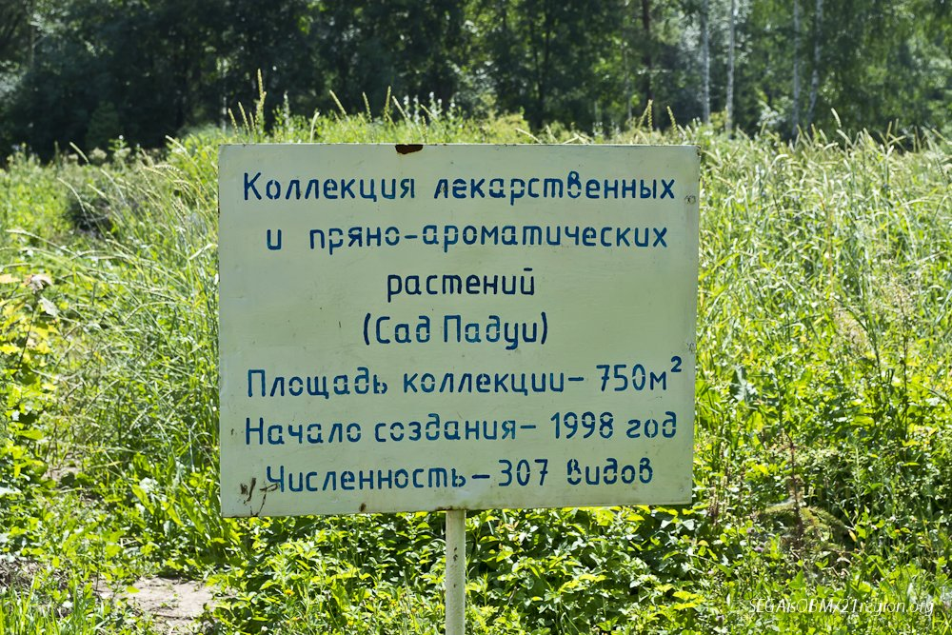

Станция 9. Деревья. В ботаническом саду можно встретить деревья: сосну, ель, липу, ива, вяз, дуб, березу, орешник, клен; кустарники: боярышник, жимолость, бересклет; лесные травы: звездчатка, будра, купена, сныть и другие растения.
Также можно послушать голоса птиц, увидеть различных насекомых.
Можно проследить за экологическими взаимоотношениями, как симбиоз (лишайники и деревья) и паразитизм (личинки насекомых на листьях деревьев).
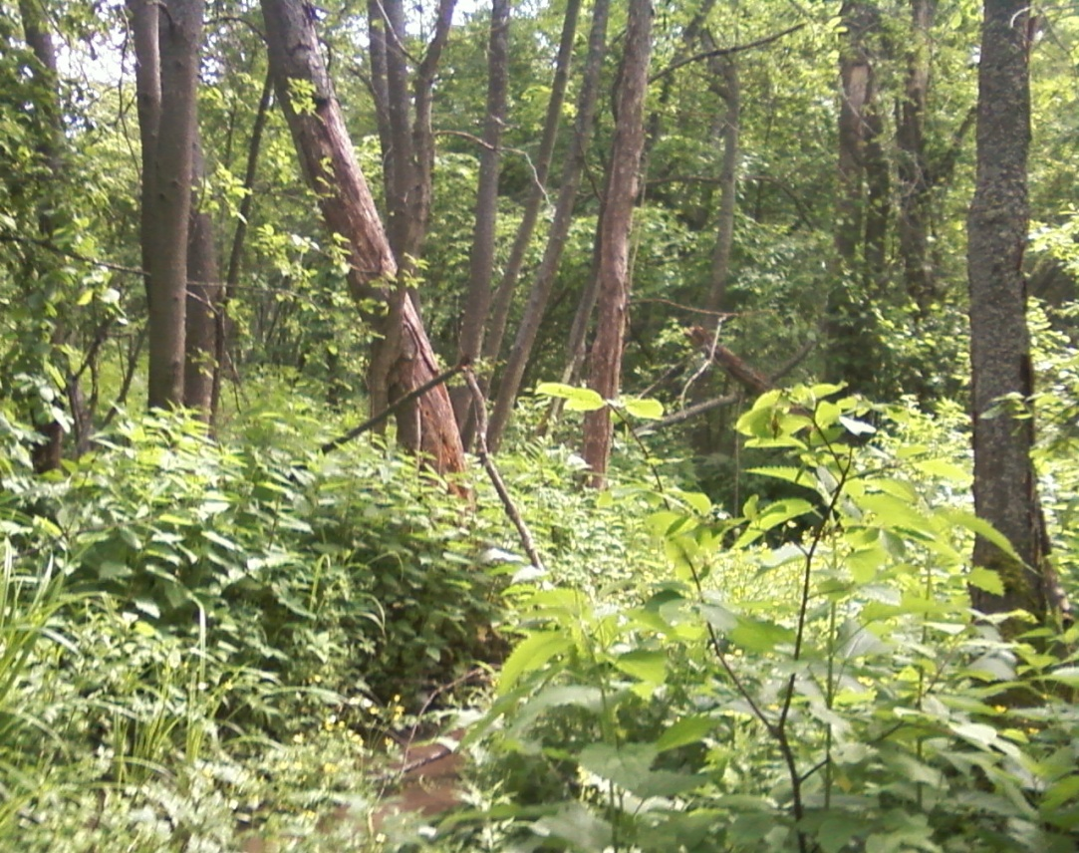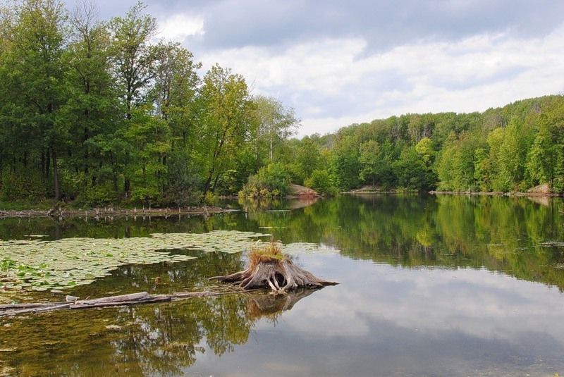

Станция № 10. Птичья столовая. Эта станция работает зимой. Мы проводим экологические акции «Поможем зимующим птицам», вешаем кормушки, сыпем в них семечки.

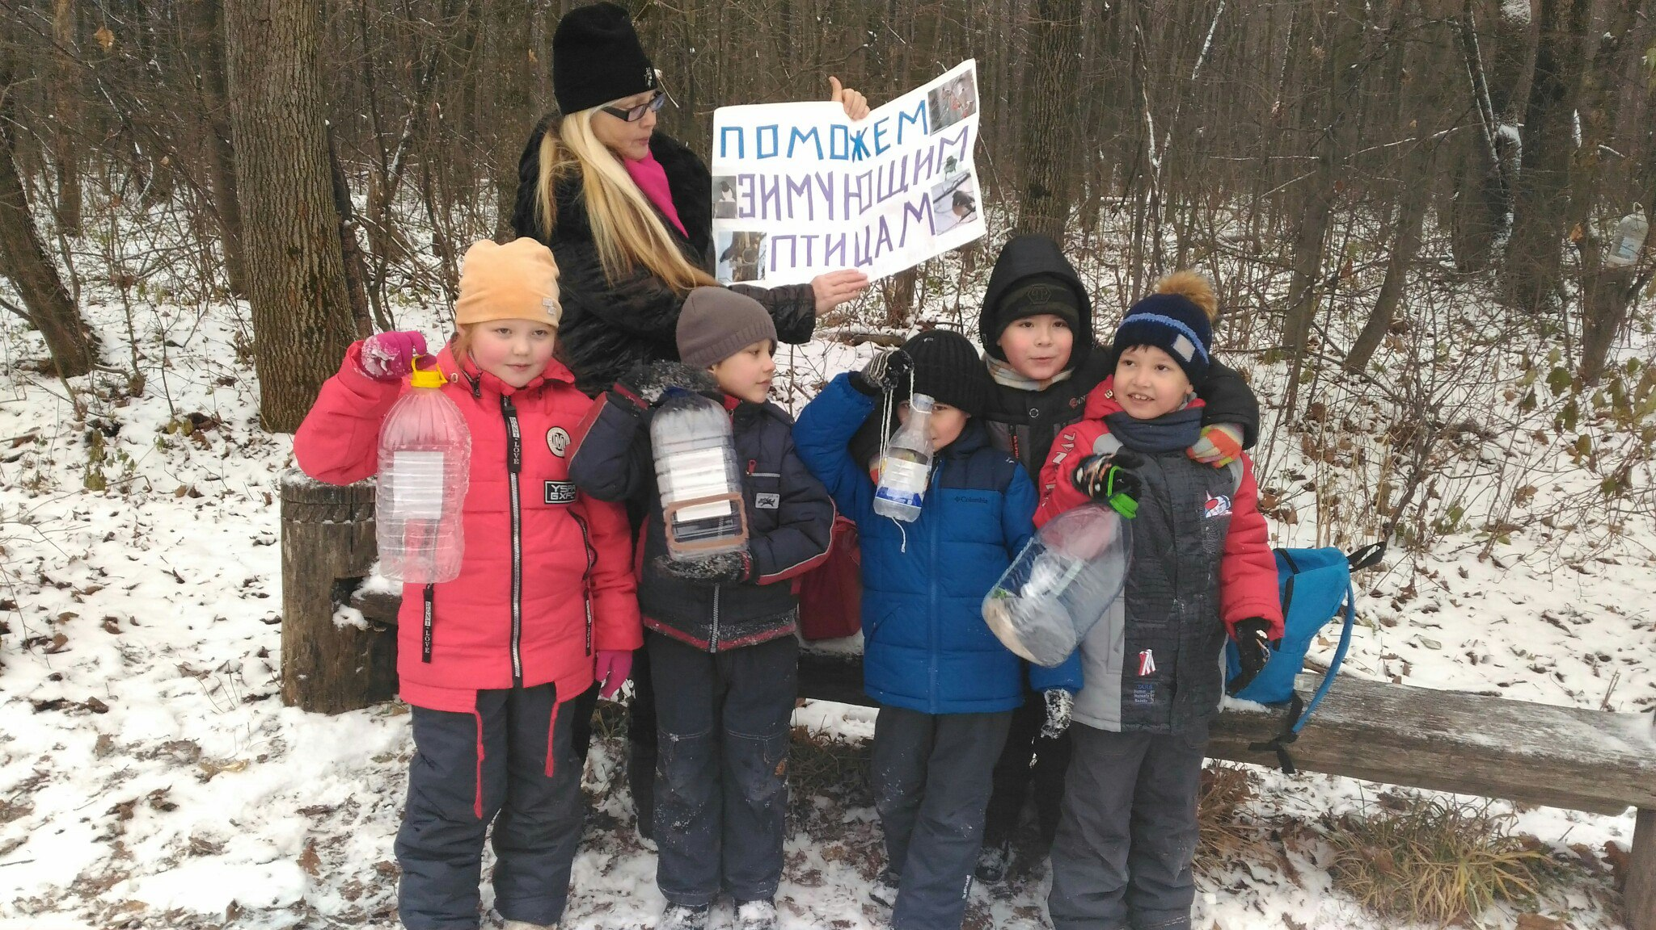

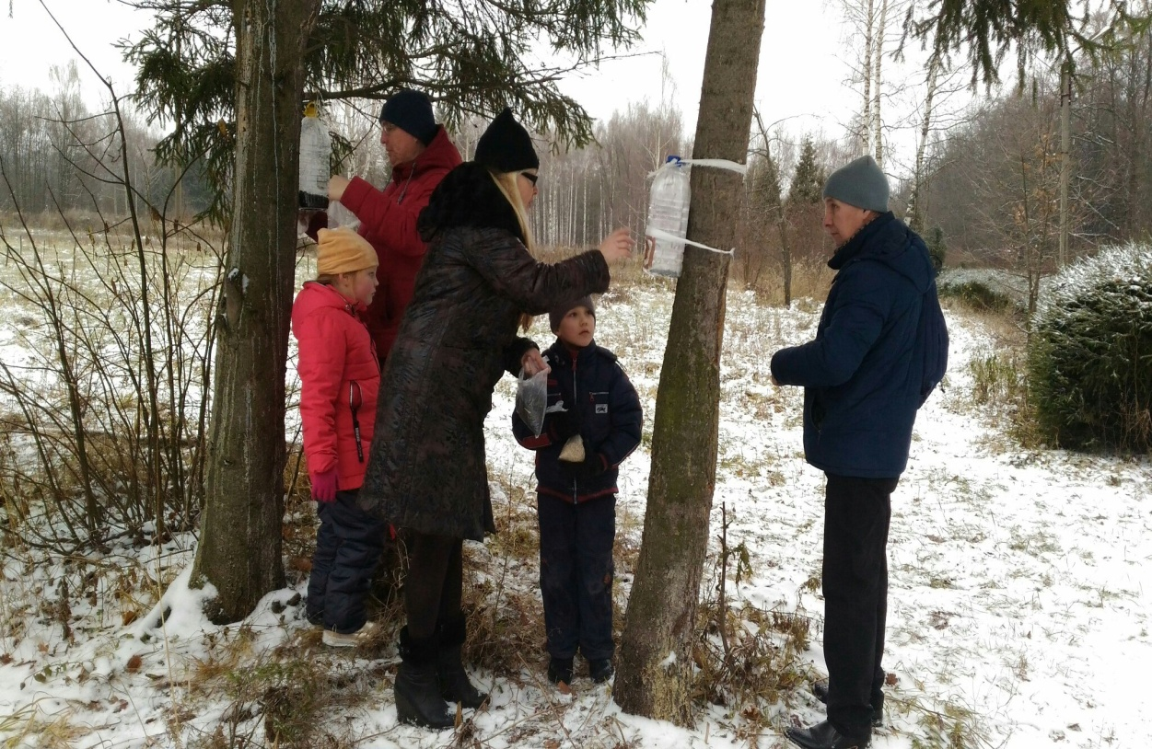

В ходе наших экскурсий по станциям осенью и зимой по станциям мы решали определенные учебные экологические задачи:
1. Изучали флору и фауну Ботанического сада, дендрарий.
2. Брали пробы зообентоса для определения экологического состояния
пруда.
3. Наблюдали за птицами Ботанического сада, подкармливали их в зимний период.
4. Проводили лабораторные работы на роднике. Мы определяли органолептические и химические свойства воды в роднике.
5. Проводили экологические субботники.

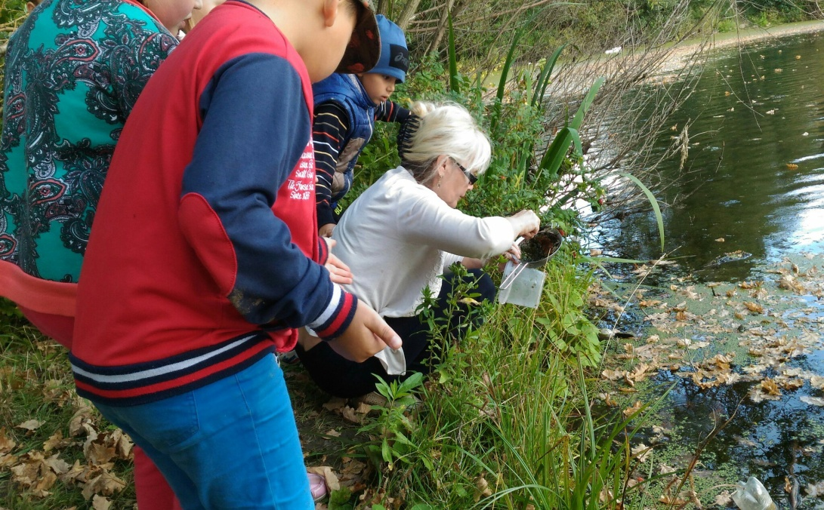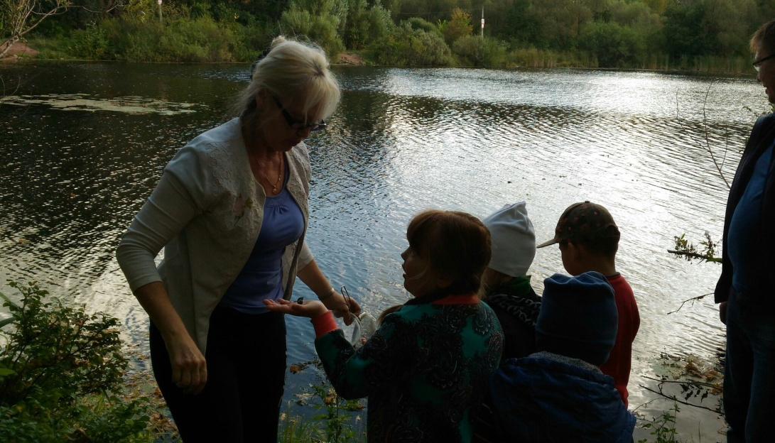

Выводы

Таким образом, мы пришли к выводу, что экологическая тропа – это природоохранная зона, где учащиеся могут проводить наблюдения за растительным и животным миром, заниматься описанием и определением растений, проводить наблюдения и исследования.
Кроме того, можно проводить практическую работу по высаживанию деревьев, кустарников, цветов и ухаживать за ними. Можно проводить экскурсии для детей и их родителей. Всё это будет способствовать повышению интереса к биологии, повышению уровня экологической культуры и сознания.

Литература

- Захлебный А.Н. На экологической тропе. М.: Просвещение, 1982. 185с.
- Измайлов И.В., Михлин В.Е. Биологические экскурсии. М.: Просвещение, 1983. 104с.
- Харитонов Н.И. Методические основы учебно-исследовательской деятельности учащихся в полевой биологии. М.: Лесная страна. 2008. 32с.

